门禁管理系统报告

1 课题研究的背景和意义
科技的日新月异，不断的进步，门禁系统在人们生活起到了重要的作用，不仅仅关系到个人财产的问题，尤其在高校学生小区或者小区，如果不采用门禁管理容易造成外人进入，造成财产丢失、个人安全等问题。本系统针对这些现象设计一款智能门禁系统，只有拥有持卡人进行刷卡，并且识别卡号等信息，信息符合并且自动开启门禁，这不仅方便小区和高校学生小区门禁管理，也带来一定安全性，本设计方便管理员对小区管理,设计简单而易懂，价格低廉，在中国人口基数大，并具有一定的实用价值[2]。

2 设计任务及要求
- 本设计采用STC89C51/52（与AT89C51/52、AT89S51/52通用，指定单片机请留言）单片机做为主控制器。
2、采用STC89C52单片机、RFID 射频模块、矩阵按键、12864液晶、上位机、串口模块、继电器模块、蜂鸣器报警等组成的；
3、下位机可以对IC卡进行注册和撤销功能，并且只有注册的IC 卡才能进行使用，并且先刷卡后输入密码，对应的IC卡和密码匹配将打开电磁锁 ，只有当IC卡没有进入到权限时蜂鸣器报警提示，并且禁止密码输入；
4、下位机对注册过的IC卡进行刷卡液晶显示八位卡号，并且通过串口把数据传输到上位机，上位机将对卡号信息进行判断，正确则液晶显示输入密码提示信息，并且将输入密码传输到上位机，上位机判断密码符合，符合则打开门禁，否则蜂鸣器报警提示；
5、管理员可以进行用户密码等信息进行增加、修改、查询、删除等功能；
6、当下位机没有和上位机连接时，刷卡蜂鸣器响一声；上位机和下位机连接通信时，刷卡正确蜂鸣器只器响两声，刷卡错误蜂鸣器只器响一声短，一声长来提示卡号错误等提醒。

3 系统设计方案

在设计中STC89C52作为主控器，负责将采集IC卡和矩阵按键的信息再传输到主控制芯片进行处理，主控芯片在将IC卡信息和矩阵按键转化成数字形式通过串口模块传输到上位机，上位机将对IC卡和密码信息进行与数据库判断，如果IC卡和密码符合数据库里信息则发送指令给下位机进行开启电磁锁并且上位机调用数据库显示个人信息，不符合信息则上位机和下位机会进行报警提示，并且上位机管理可以用户信息进行增加、修改、查询、删除等管理。在下位机刷时液晶将显示每张IC卡的卡号和卡类型，并且管理员可以对每张IC卡进行注册和撤销，只有注册过的IC卡才能与上位机进行相互通信，否则默认为无效卡，在系统使用过程中必须连接上位机才能正常工作。

4 硬件设计
智能门禁系统硬件主要是STC89C52为主控芯片、12864为液晶显示模块、串口模块、RFID射频模块、蜂鸣器报警模块、矩阵按键、上位机模块等共同组成的。硬件中主控制模块主要用来处理各个模块的信息相互转化处理；RFID射频模块负责采集IC卡的信息传输到主控制芯片进行处理；矩阵按键模块用来采集八位密码信息，并且对IC卡进行注册、撤销、密码撤销、打开门禁等功能；液晶模块主要用来显示IC卡卡和密码等信息；串口模块用来实现单片机与上位机相互通信；声光报警模块主要用来进行提示用户信息是否正确；电源模块是用来给整个系统提供电能作用；上位机主要是用来存储用户信息，并且用来接收卡号，来判断卡号和密码是否正确。

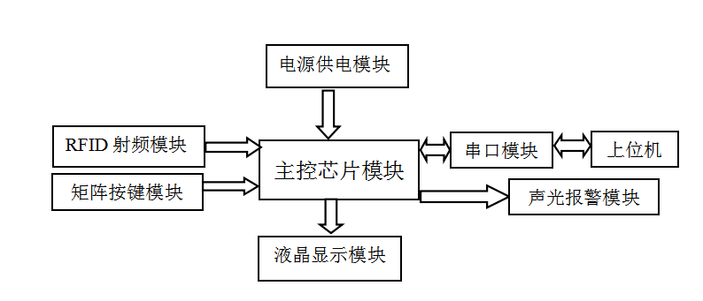5 软件部分
在给整个门禁系统进行上电，系统各个模块将进行初始化状态，然后主控制芯片一直检测矩阵按键是否有按键下，当矩阵按键按下“菜单”按下时，单片机将执行相对用的程序，液晶出现菜单界面，并且在把IC卡放在射频的感应区，再按下注册按键或撤销按键时，系统将对IC卡进行注册和撤销，并且液晶显示注册成功和撤销成功等信息和蜂鸣器提示，然后再按键菜单键系统将返回刷卡界面，门禁系统只有注册的IC卡才能使用，没有组成的IC卡系统显示无效卡并且无法与上位机进行相互通信^{[10]}。如图4-1所示
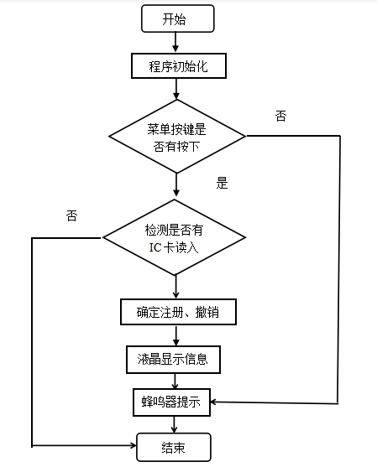
图4-1 注册、撤销程序流程框

[1] 游战清,李苏建.无线射频识别技术(RFID)理论与应用[M].北京:电子工业出版社,2004:23-25.
[2] 周晓光,王晓华.射频识别(RFID)技术原理与应用实例[M].人民邮电出版社,2006.5:35-37.
[3] 李淑琴,范蟠果.射频识别非接触式IC卡读卡器的设计[J].计算机测量与控制,2007,29(3): 378-380.
[4] 李朝清.单片机原理及接口技术[M].北京航空航天大学出版社.1994:56-57.
[5] 罗海勇.IC卡读写器子系统设计[J].电子技术应用,2006,36(12):14-17.
[6] 张晓鹏,朱云龙,罗海波.超高频射频识别系统读写器设计[J].电子器件,2005,42(3):56-59.

